项目汇报
TAgent 多模型改造
从固定 DeepSeek 到用户级 OpenAI-compatible 动态路由
汇报对象：导师 / 项目负责人
完成日期：2026-07-14
技术基线：Open WebUI v0.8.12 + Flask + LangGraph + SQLite
交付状态：代码、测试、部署脚本、日志与手册已完成；项目后台已关闭
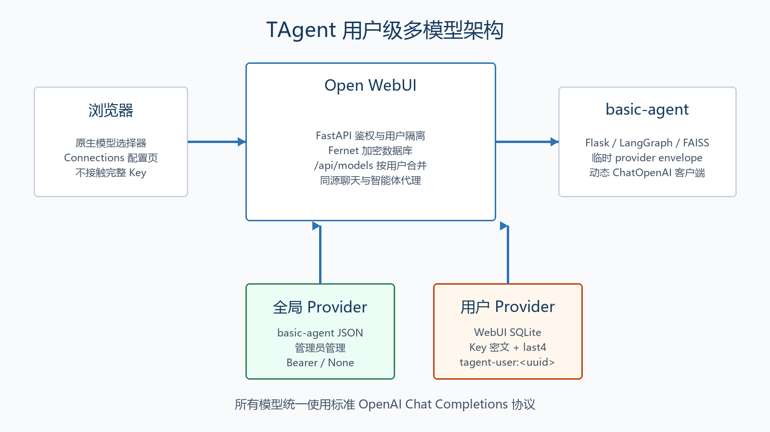

目录
1. 项目结论
2. 原始代码的问题
3. 跑通原项目与固定环境
4. 核心改造
5. 安全设计
6. 测试结果
7. 运行稳定性收口
8. 最终成果
9. 后续建议

汇报日期： 2026-07-14
项目目标： 跑通 REPO 内的系统建模与仿真智能体，并将固定 DeepSeek 改造成适配任意标准 OpenAI Chat Completions 协议的模型服务。

1. 项目结论
本次工作完成了从“固定 DeepSeek 单模型”到“管理员全局模型 + 用户私有模型”的两级配置体系。用户可在 Open WebUI 原有 Connections 设置页中维护自己的 Base URL、上游模型、认证方式、API Key 和温度，并在原生模型选择器中切换；聊天、RAG、出题和判题均按请求中的模型 ID 动态路由。
私有 Key 使用独立 Fernet 密钥加密后写入 WebUI 数据库，浏览器、其他用户和管理员治理接口均看不到完整值。basic-agent 只在经过内部 token 认证的 localhost 请求中临时接收 provider，不将私有 Key 写入 JSON 或日志。

2. 原始代码的问题
原始 Git HEAD 的 basic-agent/main.py 在进程启动时直接创建 LangChainRAGSimulator，固定使用：
llm_model="deepseek-chat"
llm_base_url="https://api.deepseek.com/v1"
llm_api_key=os.getenv("DEEPSEEK_API_KEY")
原始 rag_utils.py 在构造函数中固定创建 self.llm；state_graph.py 还在 import 阶段清空 Key、创建 DeepSeek 客户端并发起请求。这导致：
1. 更换模型必须改代码或 .env 并重启服务。
2. 多个用户无法选择不同的 Base URL、模型和 Key。
3. import 即执行会让无效 Key 直接阻断启动。
4. 固定 LangGraph 检查点可能让并发请求共享状态。
5. 原流式响应是把最终文本按行切分，不是真实上游 token 流。
6. Key、错误堆栈和 provider 信息缺少统一的安全边界。

3. 跑通原项目与固定环境
项目由 basic-agent 与 open-webui 两部分组成。部署时固定 Python 3.12、Node.js 22、Open WebUI v0.8.12，并使用 uv.lock、package-lock.json 复现依赖。
标准启动流程：
cd D:\Development\SRP\tagent-package
.\scripts\init.ps1
.\scripts\start.ps1
.\scripts\health.ps1
初始化脚本会准备两个 Python 3.12 环境、Node 22 依赖、WebUI 会话密钥、私有 provider 加密密钥和内部通道 token。启动脚本记录 PID、轮询健康接口，并将 WebUI 数据目录统一到 open-webui/data。本次迁移前分别备份了 open-webui/data/webui.db 与 open-webui/backend/data/webui.db。

4. 核心改造

4.1 basic-agent 动态路由
basic-agent 被拆分为 Flask app factory、Blueprint、provider 注册表、模型客户端工厂、RAG 服务和统一错误层。
- 全局 provider 使用 schema v2 JSON，支持 Bearer 与无鉴权模式。
- /v1/models 仅返回启用模型，默认模型优先。
- /v1/chat/completions、/rag/query、/quiz/generate、/quiz/review 均按 model 选 provider。
- 模型客户端按 served_model_id + updated_at 缓存，配置变更后失效。
- 向量库线程安全延迟初始化，请求状态彼此独立。
- SSE 直接转发 LangChain 上游 token 流。
- 出题和判题使用 JSON/Pydantic 解析，不依赖工具调用。

4.2 管理员全局模型
管理员配置继续保存在被 Git 忽略的 basic-agent/config/model_providers.json。WebUI 管理代理要求管理员身份，并通过 X-Agent-Admin-Token 调用 basic-agent；接口只返回 api_key_masked 与 has_api_key。

4.3 用户私有模型
Alembic 新增两张表：
表 | 作用
agent_model_provider | 保存用户 ID、显示名称、Base URL、上游模型、认证模式、Key 密文、末四位、温度和状态
agent_model_provider_default | 保存每个用户自己的默认模型 ID

私有模型内部 ID 为 tagent-user:<uuid>。/api/models 在响应当前用户时才合并私有模型，不写入 app.state.MODELS 共享缓存，因此同名配置不会跨用户冲突或泄露。
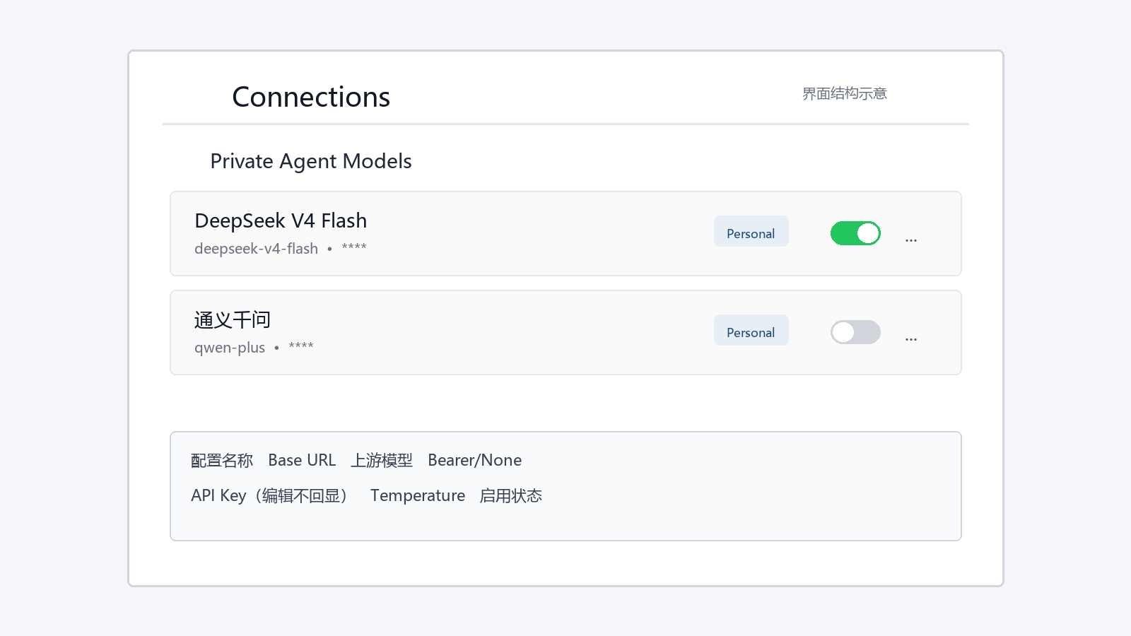

4.4 聊天与智能体链路
主聊天识别 tagent-user: 后执行所有权检查，从数据库解密 Key，复核 URL 安全策略，再通过独立内部 token 调用 basic-agent。浏览器只发送模型 ID 和消息，不能传临时 Base URL 或 Key。
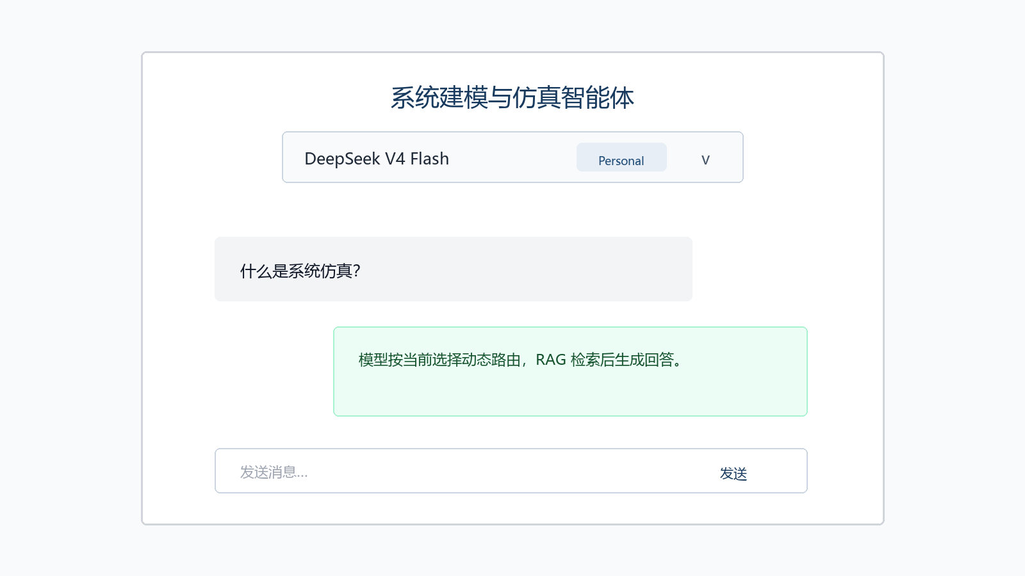

5. 安全设计
1. 私有 Key 使用独立 Fernet 密钥加密，编辑留空保留原 Key，切换无鉴权时删除密文。
2. 提供事务化密钥轮换脚本；任一密文不可解密时整批回滚。
3. 默认仅允许公网 HTTPS；拒绝 URL 内嵌凭据、私网、环回、链路本地和元数据地址。
4. 运行前再次解析 Base URL，缩短 DNS 变化造成的 SSRF 风险窗口。
5. HTTP、本地模型和私网地址只能由管理员主机/CIDR 白名单放行。
6. 审计日志递归脱敏 api_key、token、secret、password 和 authorization。
7. basic-agent 默认只绑定 127.0.0.1；管理通道和私有模型通道使用不同 token。
8. API、日志、Markdown、DOCX 与截图材料均不包含完整 Key。

6. 测试结果
项目 | 结果 | 说明
basic-agent pytest | 通过 | 34 passed，另有 7 subtests passed
WebUI TAgent 后端测试 | 通过 | 31 passed，覆盖加密、轮换、双用户隔离、CRUD、SSRF、审计脱敏与代理
前端严格检查 | 通过 | svelte-check found 0 errors and 0 warnings
Vitest | 通过 | 当前上游未配置前端测试文件，passWithNoTests 返回 0
Node 22 生产构建 | 通过 | 构建前后 package-lock.json、Pyodide lock 哈希不变
fake OpenAI provider | 通过 | 非流式、SSE、RAG、出题、判题全部通过
WebUI 私有主聊天 | 通过 | fake provider 非流式与 SSE 均通过
simulation-teacher 首次响应 | 通过 | 预热后首个 SSE 数据约 1.024 秒，完整回答约 1.952 秒
GPT 模型出题与参考内容 | 通过 | 出题约 5.79 秒；参考内容公式边界、页码标记和 LaTeX 环境检查通过
真实 DeepSeek V4 Flash | 未通过 | 已按通用 provider 加密保存；现有本地凭据被上游统一返回 401
浏览器自动交互 | 未执行 | 本机浏览器安全策略阻止继续访问 127.0.0.1；未绕过该限制

真实测试还发现并修复了一个重要问题：Open WebUI 原异常捕获曾把私有主聊天的上游 401 包装成 HTTP 200 空响应。修复后，聊天、SSE、RAG、出题和判题均一致返回 401 与稳定错误码。

7. 运行稳定性收口
后续页面复测暴露了四类影响实际使用的问题：首次 simulation-teacher 请求长时间空白、生产构建更新后停留在 OI 启动画面、参考内容混入分页残片或截断公式，以及 GPT 生成的 LaTeX 在测评页按普通文本显示。
本轮在不改变整体 UI 风格的前提下完成以下处理：
1. 生产启动时预热知识切分、中文向量模型和 FAISS 索引，健康检查通过后首条问答不再承担 RAG 冷启动成本。
2. 题干、参考内容、评语和参考答案复用 Open WebUI 的 Markdown/KaTeX 渲染组件，修复裸 LaTeX 与公式定界符显示问题。
3. 增加参考文本规范化和安全截断，清理页码残片、孤立数值行、空格公式、未闭合 $$ 与未闭合 LaTeX 环境。
4. 为出题设置受控上下文和 20 秒上游超时；超时时生成基于参考资料的本地单题，避免页面长期停留在骨架屏。
5. WebUI 的 HTML 响应禁用缓存，避免浏览器继续加载失效的哈希静态文件而卡在启动画面。

8. 最终成果
- 固定 DeepSeek 逻辑已移除，DeepSeek 仅作为普通 OpenAI-compatible provider。
- 管理员可维护全局模型，用户可维护自己的加密私有模型。
- 原生模型选择器可切换全局和 Personal 模型，UI 风格与导航保持不变。
- 聊天、RAG、出题、判题使用同一动态路由机制。
- 环境、迁移、启动、健康检查、停止、fake provider 与真实 smoke test 均有脚本和手册。
- 项目代码手册给出了完整请求链路、核心类、调试入口与推荐阅读顺序。
- 最终已执行统一停止脚本，5000、8080、5173、9100 均无监听，交付状态不保留项目后台进程。

9. 后续建议
1. 轮换曾出现在聊天记录中的 DeepSeek Key，并在 Connections 页面更新；当前本地凭据返回 401。
2. 生产跨主机部署时，将 WebUI 到 basic-agent 的内部通道升级为 HTTPS/mTLS。
3. provider 数量增长后，将本地 JSON 全局注册表迁移到数据库，并接入集中式密钥管理。
4. 为 Connections 新组件补充独立 Vitest/组件测试，并在允许 localhost 的浏览器环境补录真实配置页与模型切换截图。

